TEMAT KOMPLEKSOWY: ZABAWY W TEATR

Dzień III
13.05.2020r. (środa)
Temat dnia: Teatr na łace.

Temat 1: „Liczę sprawnie”– rozwiązywanie zadań z treścią.

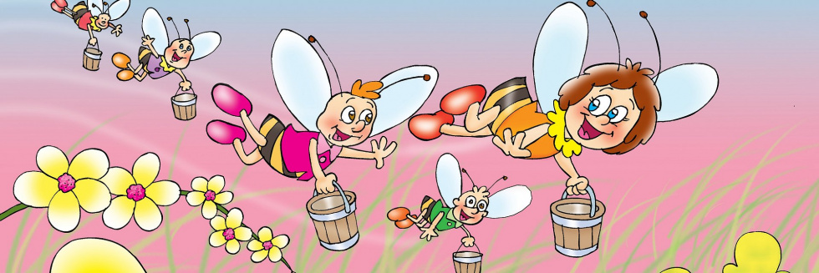
Wprowadzeniem do liczenia może być wiersz „Pszczoła” D. Kossakowskiej.
(dodatkowo utrwalimy z dziećmi dni tygodnia:))
Mała pszczoła w poniedziałek
łąkę odwiedziła.
A we wtorek na tę łąkę
siostry zaprosiła.
W środę do niej przyleciały
cztery koleżanki.
W czwartek ciocia, wujek Staszek
oraz siostra Hanki.
W piątek babcia się zjawiła,
a w sobotę dziadek.
A w niedzielę wszyscy zjedli
miodowy obiadek.

Pobawmy się rytmami.
„Powtórz rytm” – zabawa słuchowa.
Rodzic wyklaskuje rytmy, a dziecko powtarza je klaszcząc, uderzając dłońmi o uda, tupiąc
w podłogę.
„Rób tak jak ja” – rytm ruchowy.
Rodzic pokazuje dzieciom kilka powtarzających się ćwiczeń ruchowych ,np. 2 podskoki, przysiad, 3 klaśnięcia nad głową, 2 skłony. Dzieci powtarzają ćwiczenia zachowując ich kolejność.

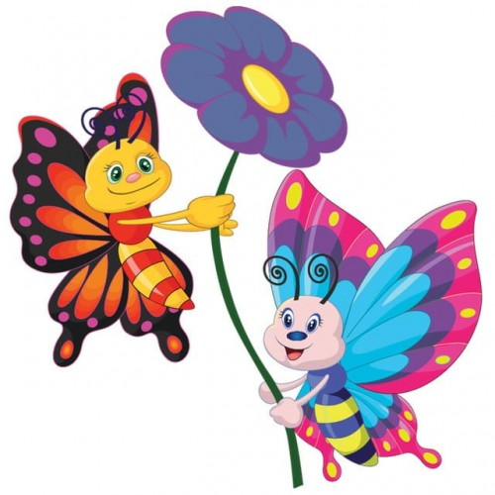
„Motyle” – rozwiązywanie zadań.
- na dywanikach dzieci mają zestaw dowolnych liczmanów (guzików, kredek, fasolek), które wykorzystują do przeliczania.
Na łące latały 4 żółte motyle. Przyleciało do nich 6 motyli białych i 2 motyle
niebieskie. Ile motyli jest razem?
- Na łące latało 15 motyli. 7 z nich odleciało na sąsiednią łąkę. Ile
motyli zostało?
Układanie zadań w parach. Dziecko dobiera się parami z Bratem/Siostrą/Mamą/ Tatą. Jedno dziecko układa zadanie, a druga osoba rozwiązuje je i odwrotnie.

Dla chętnych
Wirtualna gra dydaktyczna „Liczymy motyle”:
https://wordwall.net/pl/resource/1977805/matematyka/liczymy-motyle

Temat 2: "Trzymaj się prosto"- gimnastyka korekcyjna dla przedszkolaków- działanie profilaktyczne, eliminowanie wad postawy u dzieci.
Zachęcamy do korzystania z wirtualnej gimnastyki korekcyjnej dla dzieci:
https://www.youtube.com/watch?v=4COmxaiszd0

Dla chętnych
Wyprawka, s. 32.
Powycinaj elementy i umieść je na patyczkach. Przygotuj przedstawienie o Czerwonym Kapturku.
Karty pracy do wykonania w domu
„Sześciolatek. Razem się uczymy”cz.4- karty pracy (str. 30, 33-34)
„Pięciolatek. Razem się uczymy”cz.4-karty pracy (str.28, 30-31)
Życzymy miłego dnia :)
Do jutra

